Artcam刻字非常简单，这里呢我们简单的写几个字母，然后看看哪些地方如何设置。
- 首先我们打开软件，新建一个模型，不是新建工程哦。
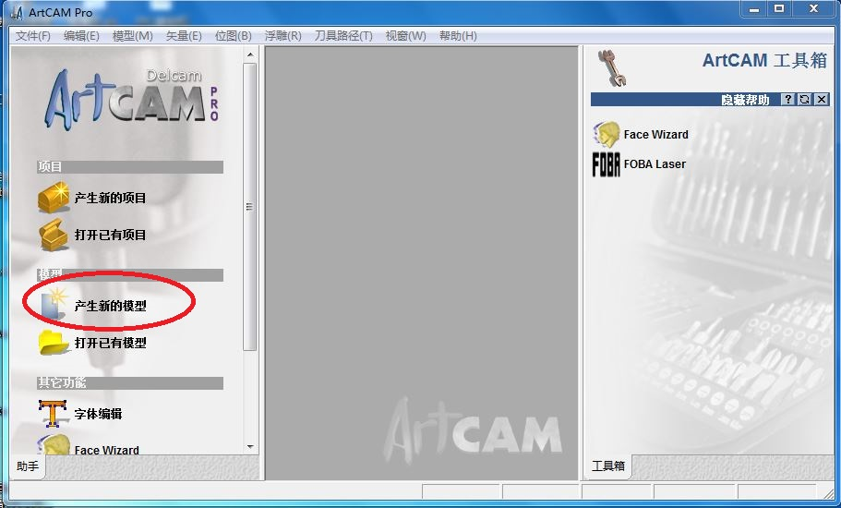
然后输入尺寸，这里呢我们先小一点。分辨率不用管它
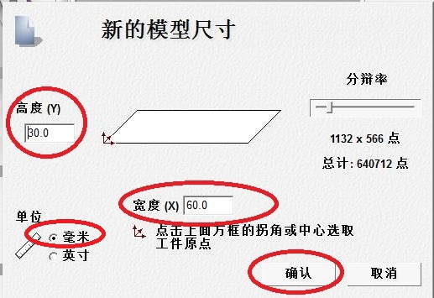
电机那个T，然后在模型上空白的地方写上文字。
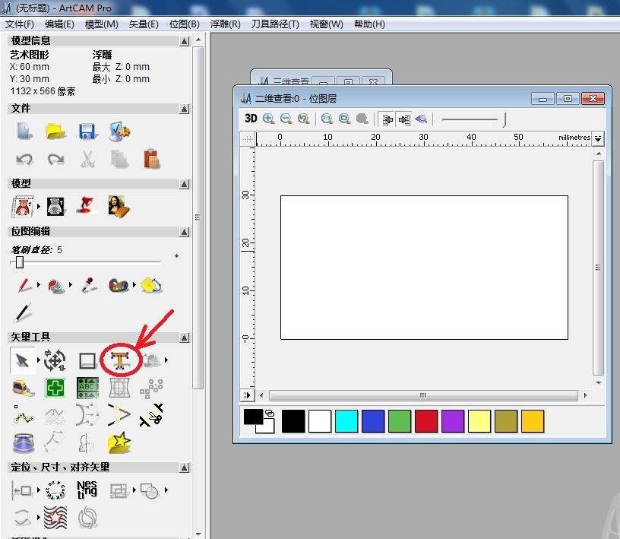
输入文字后调整好大小。
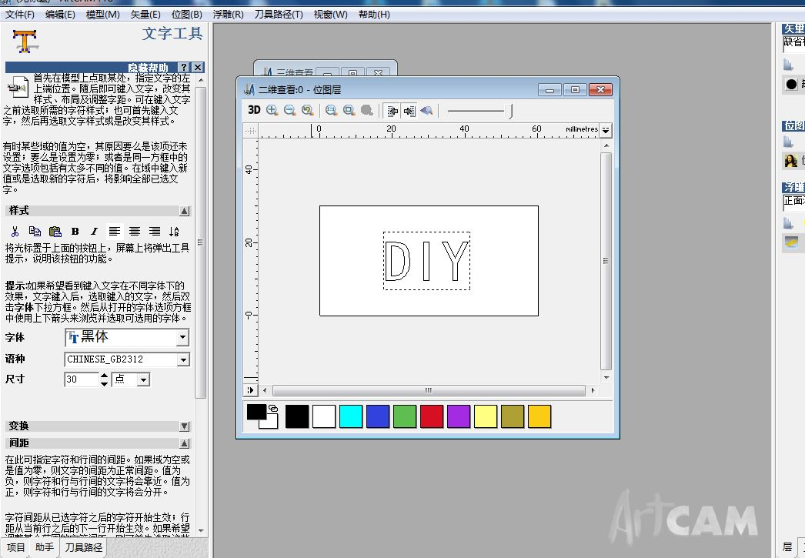
都弄好以后在左边属性栏中点击完成
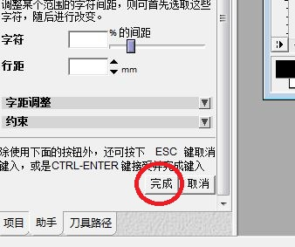
点击完成后我们需要的字体就出来了，然后在点击一下我们刚才输入的文字，使它成选中状态，也就是出现1当中的虚线框。然选个喜欢的颜色，颜色其实无所谓的。
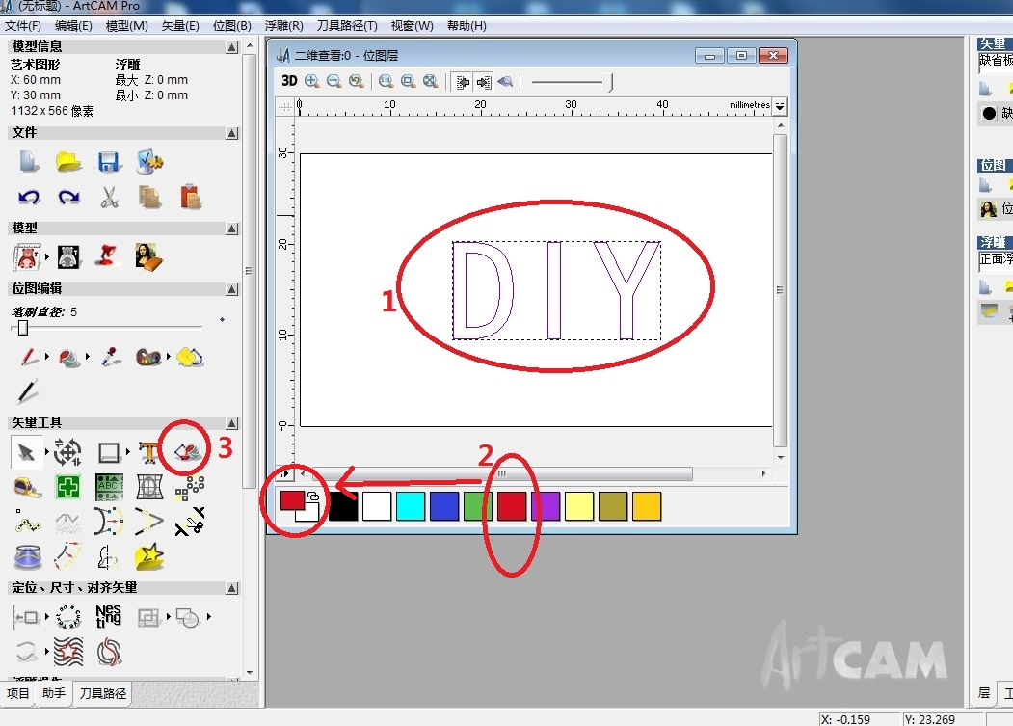
然后再点击3，填充矢量，最后整个文字就变成红色了
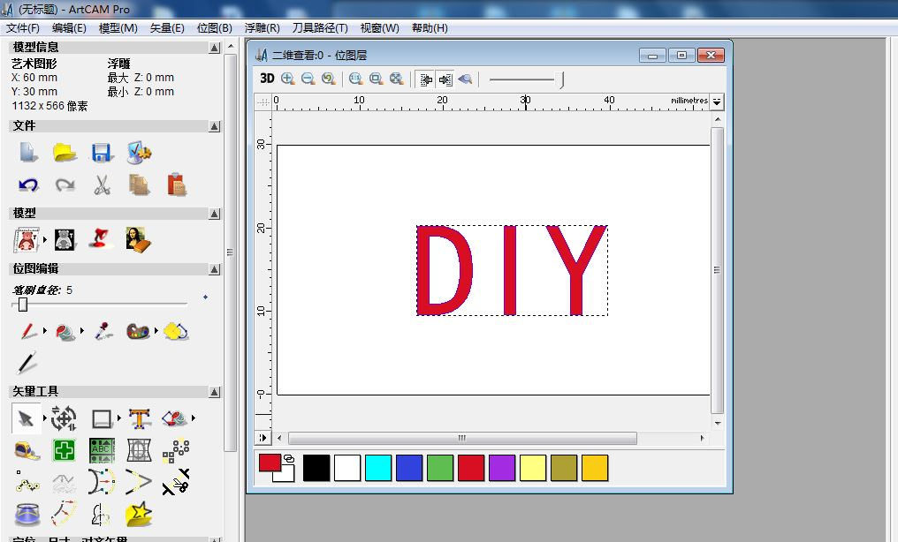
接下来双击文字的红色地方，出现如下对话框。
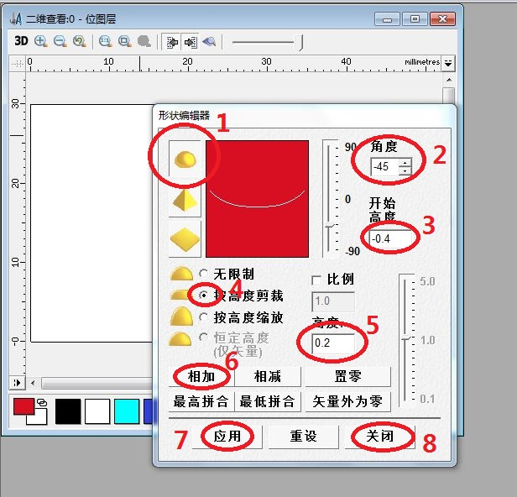
我们来看看如何设置以及代表什么。
- 是我们浮雕的字底部不是平的。让它带点圆弧。
- 输入我们需要圆弧的角度，我们是阴刻，角度设为负数，-45°
- 刚才那个弧度只是一个底，这个底子的开始高度我们可以设置下。如果材料很软的话我们可以下深一点，这里设置也是负数，-0.4吧
- 按高度裁剪
- 设置0.2
- 点击相加
- 点击应用
- 关闭。然后再看3D的那个对话框，就可以看到我们的模型了。
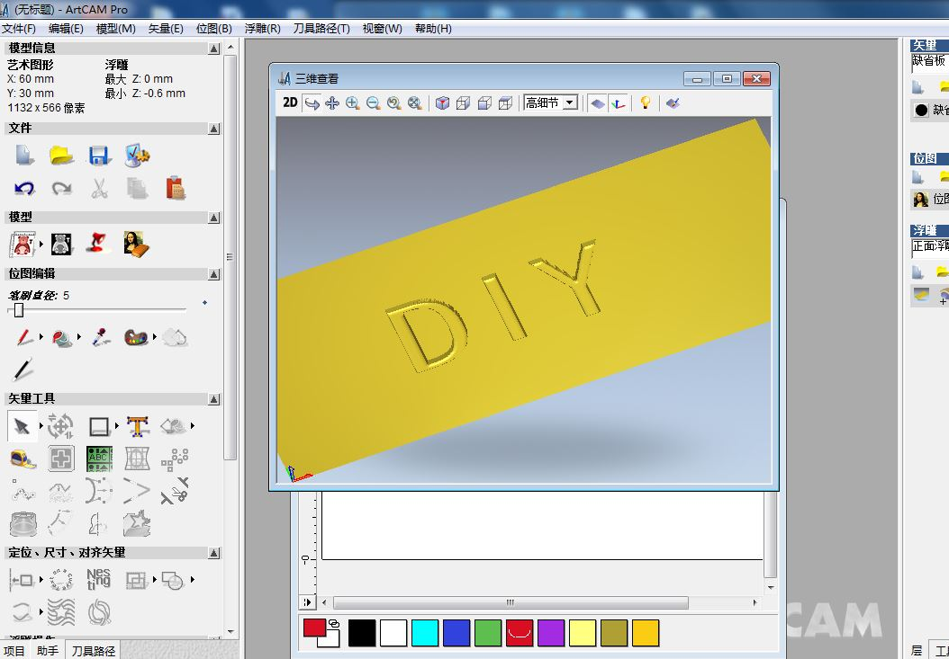
现在字体边缘还比较毛糙。我们再给它处理一下，找到左下角一个光顺浮雕的功能。
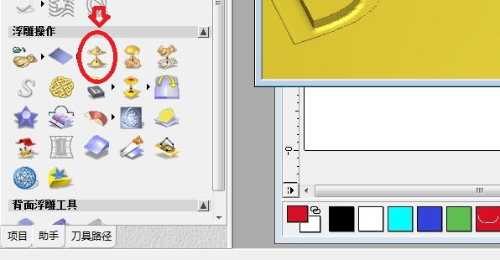
然后按照1,2,3,4点击。
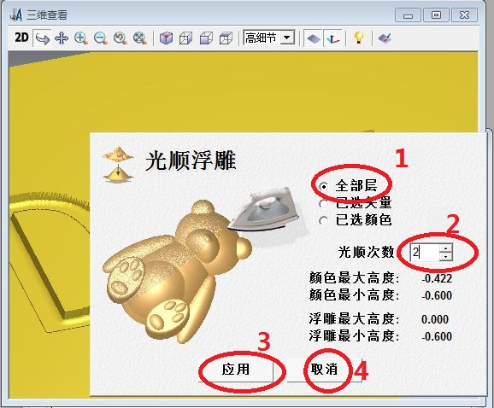
光顺好后还是回到我们的2D状态，点击一下文字边缘，使它出现那个虚线框，也就是程选中状态。
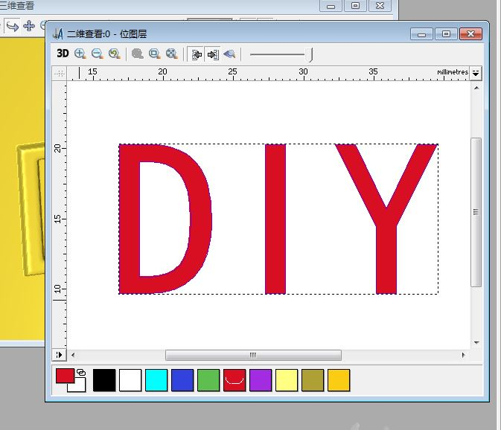
选中后再左下角找到刀具路径，然后点击特征加工
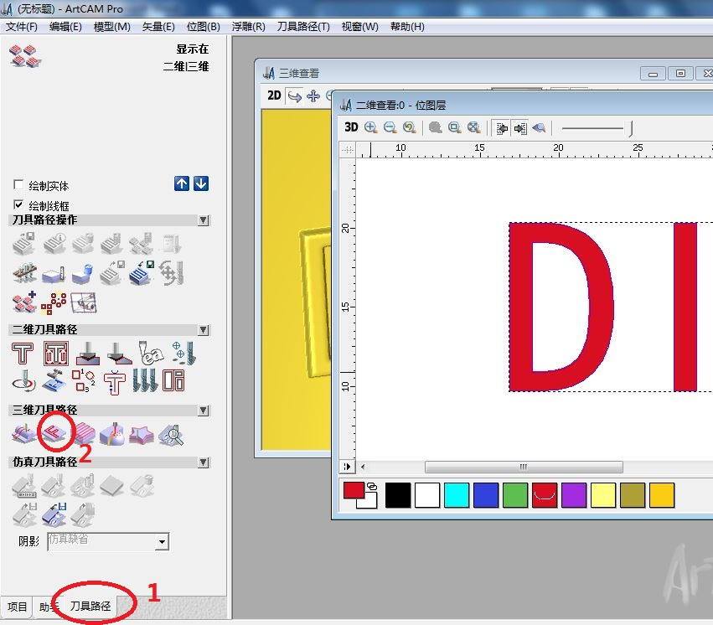
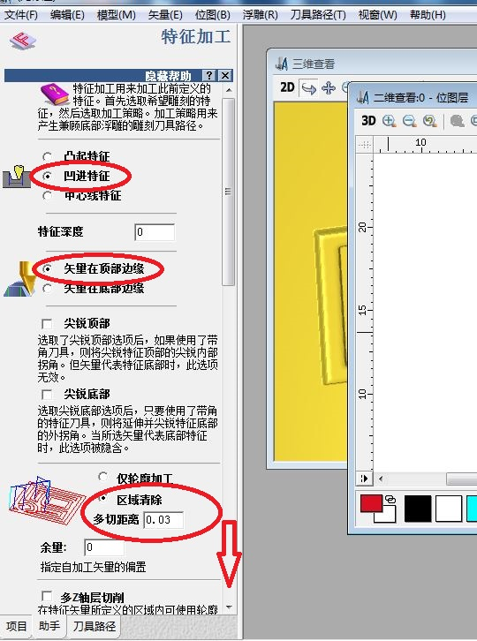
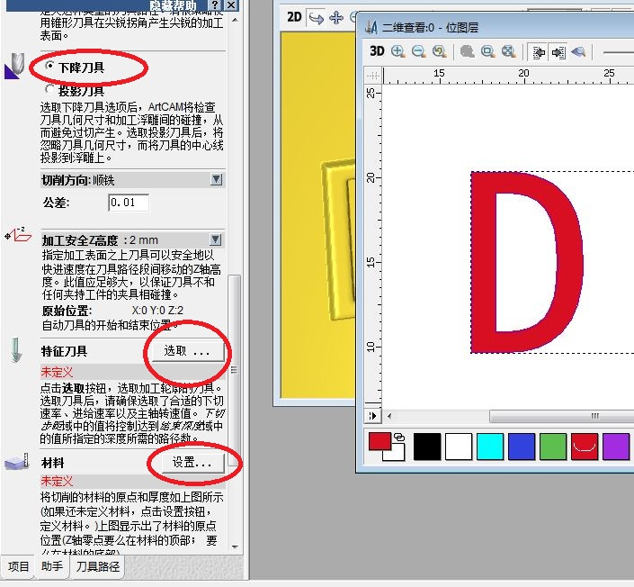
先设置刀具，再设置材料，我们看看刀具设置。刀具设置尤为重要。
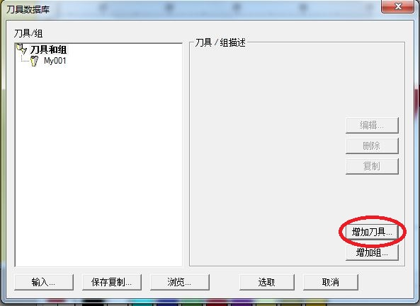
我们先把它之前的刀具全部删除了，然后自己增加自己需要的。
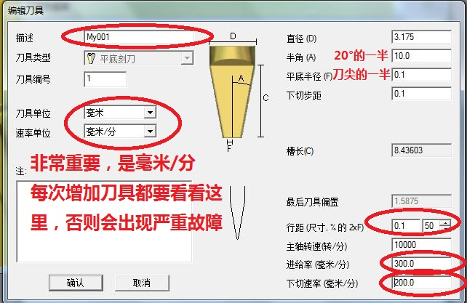
这里我们看看如何设置，首先自己编写个刀具名称，接下来是刀具单位和速率单位这一项非常重要，每一次增加刀具时都要保证是选择的“毫米/分”
然后是刀具直径3.175的，半角就是刀具角度的一般。半径就是刀尖的半径。
行距：加工时两次重叠的量。后面的百分比自动计算的。这个一般设置为刀尖的一半就行，比如刀是0.2的，就设置0.1 说的简单点就是这个百分比越高加工出的效果就越好越光滑，但是速度也越慢。百分比越低效果越差，但是速度越快。
主轴转速：我们这个不能调速的，随便设置吧。
进给率：加工时的速度，注意看单位（必须是毫米/分）。我们初次先调尽量慢些。
下切速率：Z轴下刀的速度，也要注意单位，然后设置慢些吧。

然后最后确认，在上一个对话框中选取我们刚设置的刀具。
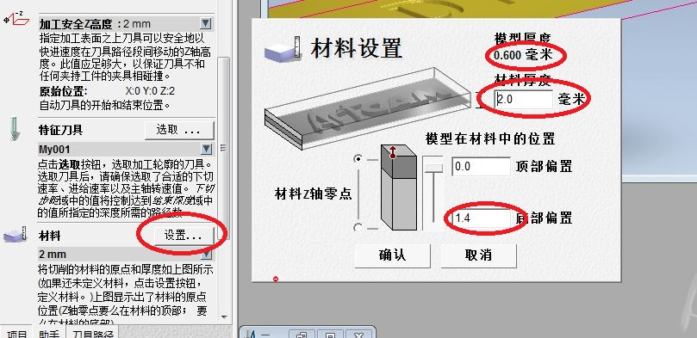
接下来是材料设置，我们刚才的设置后需要加工的深度是0.6mm，那么材料的厚度设置大于0.6mm就行了，选择Z轴零点在顶部，这样材料随便设多厚都无所谓。
材料厚度 – 模型厚度 = 底部偏置。

设置好后计算下刀具路径
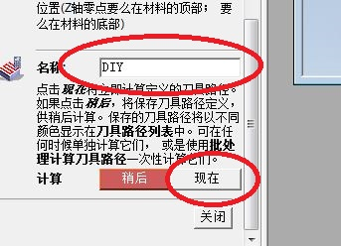
看看，红色框就是我们的材料，蓝色线是刀路，可以看出来文字是凹进红色框中的。
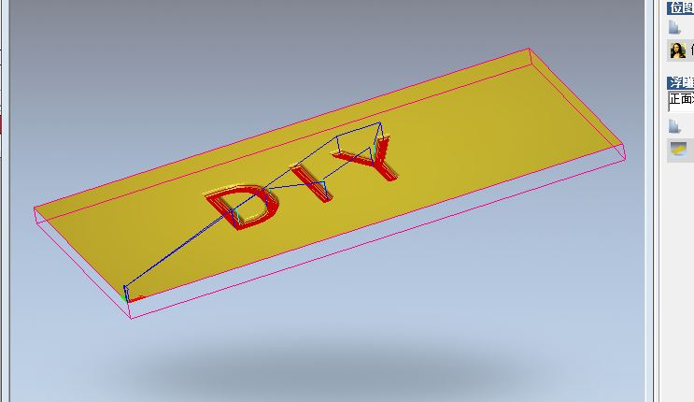
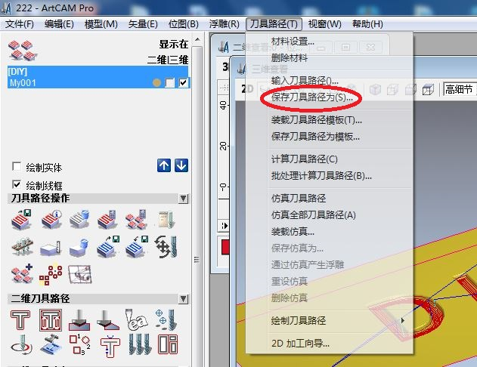
保存下刀具路径
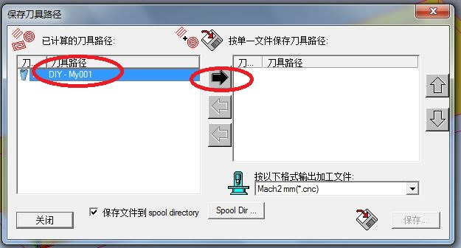
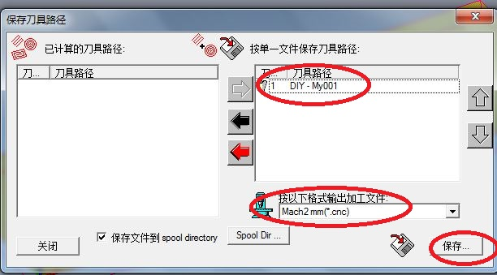
这里我们使用mach2格式的吧，单位是mm，格式cnc
最后保存即可。
打开GRBL control 连接上机器以后选择文件，打开刚才生成的文件。

好的，天蓝色框中就是工作范围，绿色点就是原点。那我们就可以执行对刀操作了。
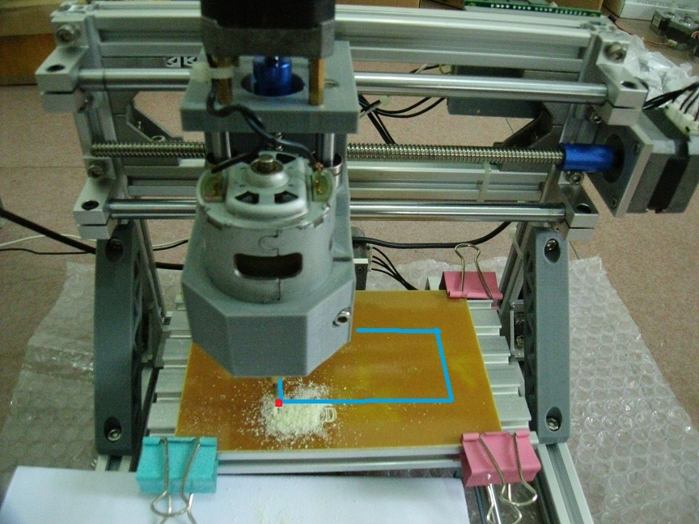
点动将刀尖对准工件上红色的点，然后点击“XY清零”和“Z清零”就完成了对刀操作。天蓝色框相对的其实就是我们刚才在软件上的范围。这个就叫对刀。就是说在工件上找一个和软件上相对应的点。然后其他没什么问题就可以加工了。第一次其实可以在工件上面空的地方先空跑一遍。

